Herrn
Dr. Uwe Boll
Wormser Str. 173
55130 Mainz

Stadt Hanau

Datum: 12.03.2021

Offener Brief - Ihr Filmprojekt „HANAU“

Sehr geehrter Herr Dr. Boll,
mit fassungslosem Entsetzen haben wir die Berichterstattung in der BILD Zeitung zu Ihrem jüngsten Filmprojekt über das Attentat in Hanau aufgenommen. Wir alle – die Familien der Opfer, der Magistrat sowie die Stadtverordnetenvorsteherin und die Fraktionen – fordern Sie mit Nachdruck auf, die Vorbereitungen sofort einzustellen und auf die Dreharbeiten zur Realisierung dieses Films zu verzichten.
Die pseudodokumentarische Ausrichtung kann nicht davon ablenken, dass es Ihnen hier allein darum geht, einen persönlichen Nutzen aus der öffentlichen Aufmerksamkeit zu ziehen, die das schreckliche Attentat in unserer Stadt nach wie vor erhält. Unter dem Deckmäntelchen der Aufklärung und Kunst nutzen Sie das unbeschreibliche Leid der Opfer und ihrer Angehörigen, um Ihren Wunsch nach Publicity und die blutrünstige Sensationsgier Ihres Publikums zu befriedigen.
Das Attentat des 19. Februars 2020 hat viele Wunden gerissen – in den betroffenen Familien, in der ganzen Stadtgesellschaft. Die Stadt ist seither nicht mehr dieselbe und wir alle tun unser Bestes, um die Ereignisse angemessen zu verarbeiten. Es übersteigt unsere Vorstellungskraft, welche Geisteshaltung notwendig ist, um den gewaltsamen Tod von neun Mitmenschen in einer Art und Weise filmisch umzusetzen, die nach Ihren eigenen Worten zu hart für die öffentlich-rechtlichen Sendeanstalten ist.
Die Unverfrorenheit Ihres Vorgehens zeigt sich auch darin, dass Sie im Vorfeld keinen Kontakt zu den betroffenen Familien gesucht haben. Diese haben von Ihren Plänen ebenso wie die Opfervereine und wir aus der Presse erfahren. Die dabei veröffentlichten Szenenbilder sind für die Angehörigen der Ermordeten unerträglich und verunglimpfen die Toten mit einer kaum zu überbietenden Respektlosigkeit.
Wir appellieren noch einmal alle gemeinsam an Sie, den dringenden Wunsch der Angehörigen anzuerkennen und auf die sensationslüsterne filmische Aufarbeitung des Attentats zu verzichten.
../2
Sollten Sie sich über das große Entsetzen und die Trauer der Familien hinwegsetzen und den Film dennoch drehen, so fordern wir Sie dringend auf, die Persönlichkeitsrechte der Angehörigen, deren Pietätsempfinden und die fortwirkende Menschenwürde der Verstorbenen zu beachten. Andernfalls werden wir umgehend Strafanzeige erstatten und Unterlassungsklage erheben.
Gleiches gilt für unwahre Tatsachenbehauptungen: In der Presse werden Sie mit den Worten „Das Ordnungsamt Hanau versagte jahrelang“ zitiert. Da die Stadt Hanau nicht zuständige Waffenbehörde ist, fordern wir Sie auf, diese Aussage zu unterlassen. Auch hier müssen Sie sonst mit juristischen Schritten rechnen.
Sehr geehrter Herr Dr. Boll, seien Sie versichert: Wir werden gemeinsam alle Hebel in Bewegung setzen, um dieser Verzerrung der schrecklichen Ereignisse vom 19. Februar 2020 entgegenzutreten.
Hochachtungsvoll
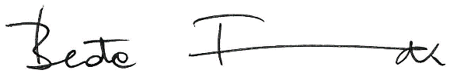
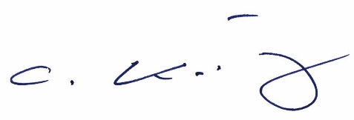
Claus Kaminsky  Oberbürgermeister | Beate Funck  Stadtverordnetenvorsteherin
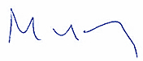
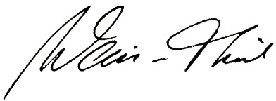
W.-Axel Weiss-Thiel  Bürgermeister | Thomas Morlock  Stadtrat

Für die Parteien in der Stadtverordnetenversammlung
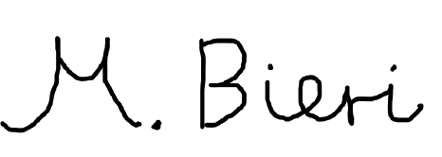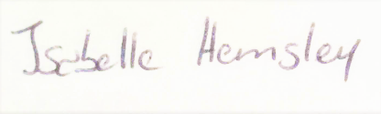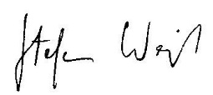
Dr. Max Bieri  SPD-Fraktion | Isabelle Hemsley  CDU-Fraktion | Stefan Weiß  Fraktion Bündnis 90/ Die Grünen
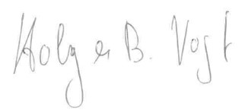
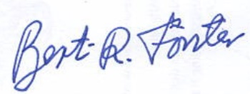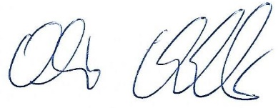
Bert-Rüdiger Förster  Fraktion Die Republikaner | Oliver Rehbein  Fraktion Bürger für Hanau | Holger B. Vogt  FDP-Fraktion
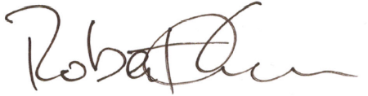
Robert Erkan
Fraktionslos

Die Familien der Opfer
Gültekin | Gürbüz | Hashemi
Kierpacz | Kurtović | Păun
Saraçoğlu | Unvar | Velkov

